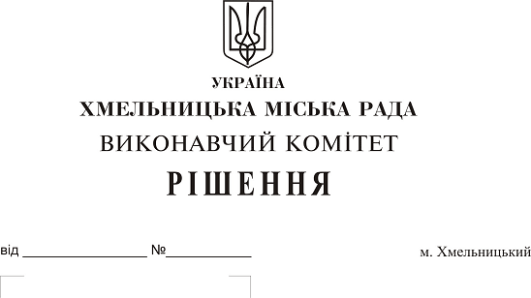
Про передачу в оренду нежитлових
приміщень міської комунальної власності

Розглянувши клопотання заявників щодо оренди нежитлових приміщень міської комунальної власності та враховуючи те, що за результатами вивчення попиту на об’єкти оренди подано лише по одній заяві на їх оренду, керуючись законами України “Про оренду державного та комунального майна”, “Про місцеве самоврядування в Україні”, рішенням двадцять восьмої сесії міської ради від 30.10.2013 р. № 11 “Про впорядкування управління об’єктами комунальної власності територіальної громади міста Хмельницького”, виконавчий комітет міської ради

В И Р І Ш И В:

- Передати в оренду:
1.1 фізичній особі - підприємцю Трембач Дар’ї Михайлівні нежитлове приміщення по вул. І. Франка, 28 загальною площею 91,1 кв.м під виробничу майстерню по обсмаженню кави строком на п’ять років;
1.2 фізичній особі - підприємцю Пудлу Максиму Васильовичу нежитлове приміщення по вул. Разіна, 1 загальною площею 83,2 кв.м під розміщення СТО строком на два роки та одинадцять місяців;
1.3 громадській організації «Хмельницький обласний осередок Всеукраїнської екологічної ліги» нежитлове приміщення по вул. Разіна, 1 загальною площею 269,7 кв.м для організації громадської станції сортування твердих побутових відходів строком на два роки та одинадцять місяців;
1.4 комунальному підприємству «Південно - Західні тепломережі» нежитлове приміщення по вул. Інститутській, 6 корисною площею 50,0 кв.м (загальною площею 61,0 кв.м) під розміщення абонентної служби підприємства для обслуговування споживачів теплової енергії строком на два роки;
1.5 товариству з обмеженою відповідальністю «Гамма-Діагностика» нежитлове приміщення в будівлі Хмельницької міської лікарні по пров. Проскурівському, 1 корисною площею 39,9 кв.м (загальною площею 49,2 кв.м) під розміщення медичної практики – проведення діагностичних досліджень (із встановленням магнітно – резонансного томографу) строком на два роки та одинадцять місяців;
1.6 товариству з обмеженою відповідальністю «Гамма-Діагностика» нежитлове приміщення в будівлі Хмельницької міської лікарні по пров. Проскурівському, 1 корисною площею 16,4 кв.м (загальною площею 20,2 кв.м) для приватної медичної практики строком на два роки та одинадцять місяців;
1.7 товариству з обмеженою відповідальністю «Гамма-Діагностика» нежитлове приміщення в будівлі Хмельницької міської лікарні по пров. Проскурівському, 1 корисною площею 6,9 кв.м (загальною площею 8,5 кв.м) для приватної медичної практики строком на два роки та одинадцять місяців.
2. Управлінню комунального майна, яке діє від імені виконавчого комітету Хмельницької міської ради, та отримувачам коштів за оренду вказаних нежитлових приміщень укласти договори оренди відповідно до чинного законодавства.
3. Орендарям відповідно до чинного законодавства укласти договори оренди та договори з надавачами комунальних послуг, відшкодувати витрати на проведення незалежної оцінки об’єктів оренди та її рецензування, приймати участь в благоустрої міста: озелененні, ремонті твердого покриття доріг, тротуарів, майданчиків.
4. Контроль за виконанням рішення покласти на заступника міського голови А. Бондаренка.

Міський голова О. Симчишин

